TỔNG QUAN TOÀN DIỆN MÔ HÌNH HÓA UML CHO ĐỒ ÁN TỐT NGHIỆP
Hệ Thống Phân Nhóm Tự Động Bằng AI & Giải Thuật Di Truyền NOVIARA (UML 2.5: Use Case, Class, Sequence, Activity, State, Component & Deployment)
1. Tổng Quan Hệ Thống & Mô Hình Kiến Trúc Phần Mềm
Hệ thống NOVIARA là nền tảng thông minh hỗ trợ giảng viên đại học giải quyết bài toán tối ưu hóa phân nhóm sinh viên thực hiện đồ án, bài tập lớn và dự án học tập. Hệ thống kết hợp giữa phương pháp tâm lý học hành vi DISC, ma trận kỹ năng chuyên môn đa chiều (10 kỹ năng kỹ thuật và mềm), giải thuật di truyền đa mục tiêu (Genetic Algorithm - GA) và Trí tuệ nhân tạo tạo sinh (Google Gemini AI) để tạo ra các nhóm sinh viên cân bằng, tối đa hóa sức mạnh hiệp đồng (synergy) và triệt tiêu xung đột nội bộ.
1.1. Sơ Đồ Thành Phần Phần Mềm (Component Diagram)
Sơ đồ thành phần mô tả cấu trúc ghép nối giữa các khối mô-đun phần mềm thuộc Presentation Tier, Application Tier, Service Engines, Persistence Tier và Cloud AI Services:
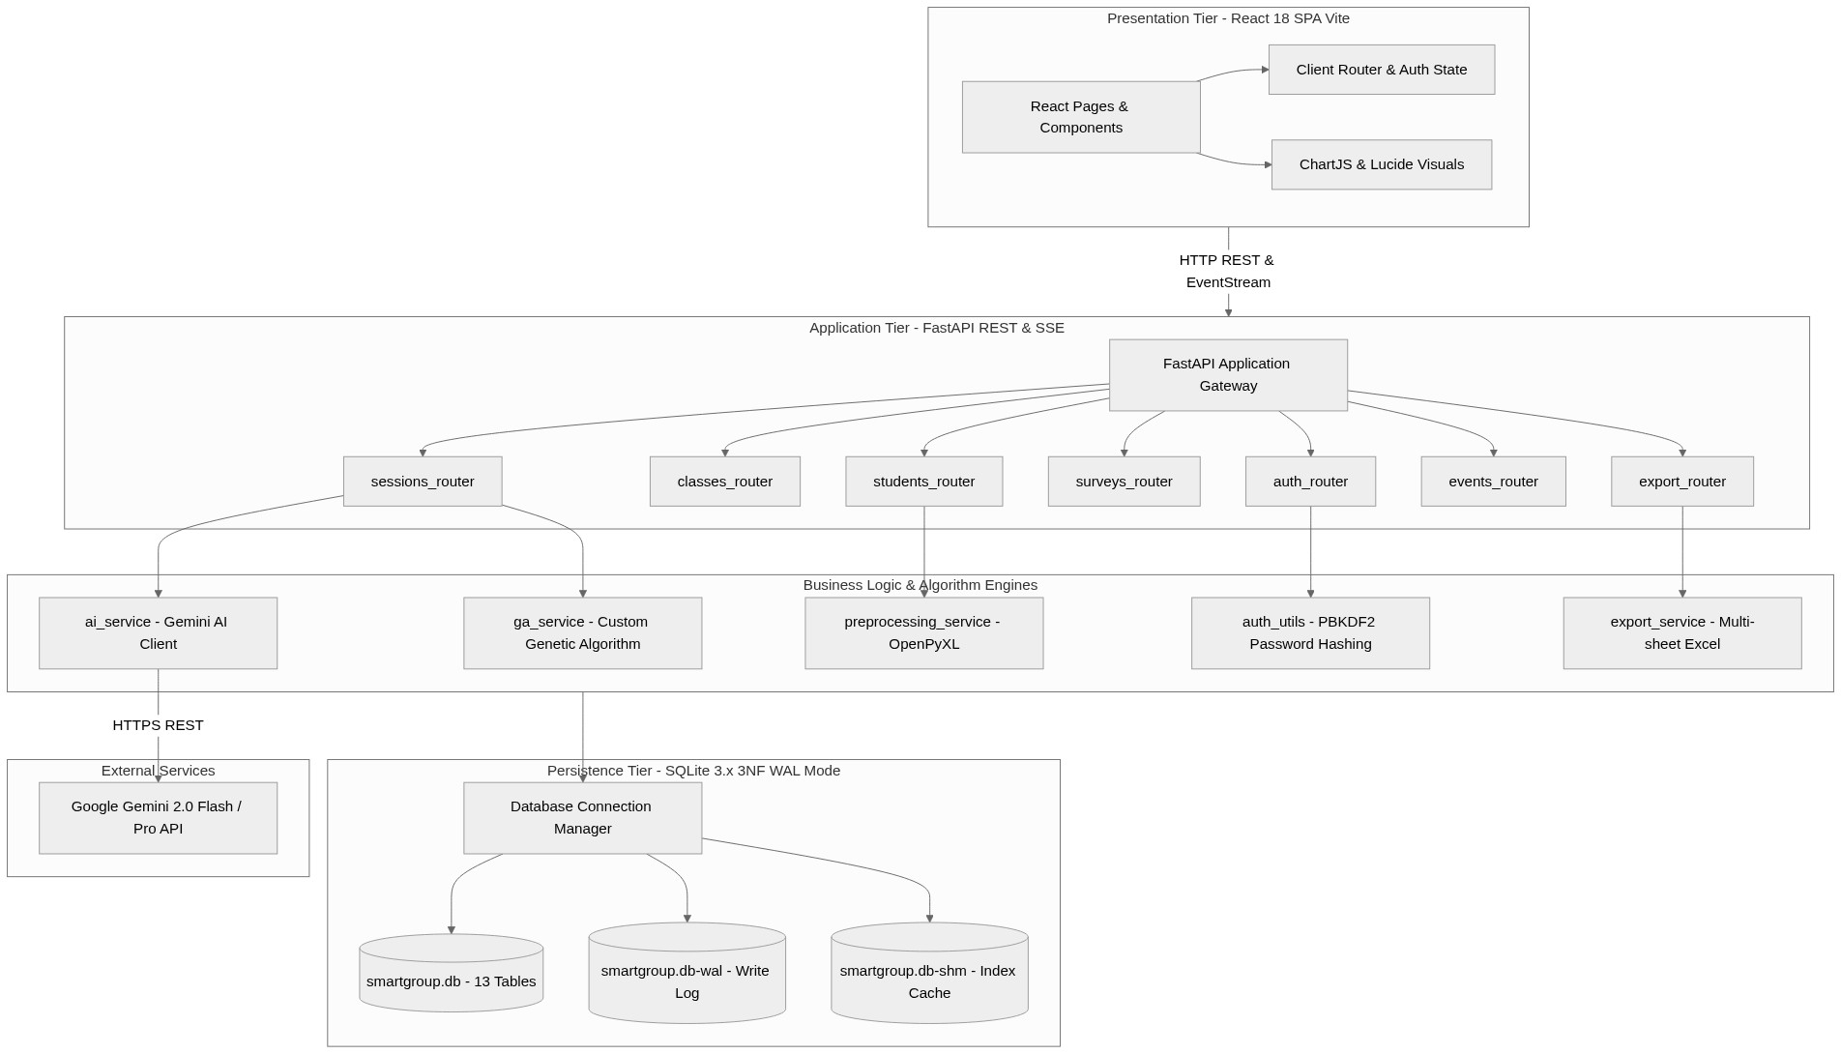
Hình 1.1: Sơ đồ Thành Phần Phần Mềm (Component Diagram) Hệ Thống NOVIARA
1.2. Sơ Đồ Triển Khai Hạ Tầng Vật Lý (Deployment Diagram)
Sơ đồ triển khai biểu diễn kiến trúc phần cứng và môi trường thực thi mạng: Thiết bị người dùng (Client Web Browsers), Máy chủ Web (Node.js/Vite), Máy chủ Ứng dụng (Uvicorn/FastAPI Python 3.11), Hệ thống tệp CSDL SQLite WAL và Cloud API Google Gemini:
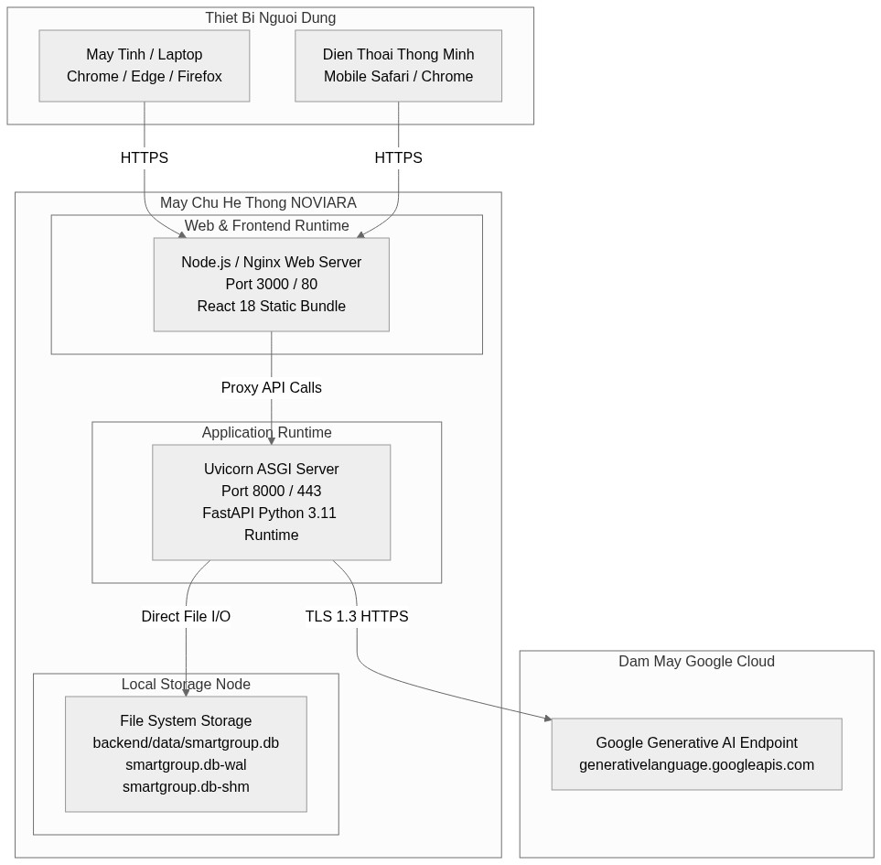
Hình 1.2: Sơ đồ Triển Khai Hạ Tầng Mạng & Nút Môi Trường Thực Thi (Deployment Diagram)
2. Mô Hình Hóa Use Case (Use Case Modeling)
Mô hình Use Case định nghĩa chức năng của hệ thống dưới góc nhìn người dùng, bao gồm 6 nhóm tác nhân (Actors) và 18 ca sử dụng (Use Cases) được cấu trúc thành 6 phân hệ chức năng:
2.1. Sơ Đồ Tác Nhân & Use Case Tổng Thể (Master Use Case Diagram)
Sơ đồ biểu diễn mối liên kết giữa 6 Tác nhân với 18 Use Cases qua các mối quan hệ Association, Include:
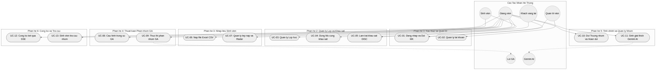
Hình 2.1: Sơ đồ Tác Nhân & Use Case Tổng Thể Hệ Thống NOVIARA
2.2. Bảng Danh Mục 6 Tác Nhân Hệ Thống (Actor Catalog)
STT | Tác Nhân (Actor) | Loại Tác Nhân | Phạm Vi Quyền Hạn & Trách Nhiệm Trong Hệ Thống
1 | Quản Trị Viên (System Admin) | Con người (Nội bộ) | Quản lý toàn bộ tài khoản người dùng, phân quyền giảng viên, giám sát hoạt động CSDL, thiết lập tham số hệ thống toàn cục và quản lý API keys.
2 | Giảng Viên (Lecturer) | Con người (Nội bộ) | Quản lý danh sách lớp học phần phụ trách, nạp danh sách sinh viên từ Excel, mở/đóng cổng khảo sát DISC, cấu hình tham số GA, chạy phân nhóm, tinh chỉnh thành viên, chỉ định Trưởng nhóm và công bố kết quả.
3 | Sinh Viên (Student) | Con người (Công cộng) | Truy cập cổng khảo sát trực tuyến theo liên kết lớp học, làm bài trắc nghiệm 12 câu hỏi DISC, tự đánh giá năng lực 10 kỹ năng, tra cứu nhóm cá nhân sau khi được giảng viên công bố.
4 | Khách / Khảo Sát Viên (Guest) | Con người (Công cộng) | Trải nghiệm làm thử bài trắc nghiệm tính cách DISC và nhận kết quả phân tích hồ sơ tâm lý cá nhân độc lập.
5 | Lõi Thuật Toán GA (GA Engine) | Tác nhân Dịch vụ | Thực thi tiến trình di truyền ngầm: khởi tạo quần thể, đánh giá hàm thích nghi (Fitness Function), chọn lọc cá thể, lai ghép, đột biến và ghi nhận lịch sử hội tụ.
6 | Dịch Vụ AI (Gemini AI) | Tác nhân Dịch vụ | Tiếp nhận snapshot cấu trúc nhóm, phân tích ma trận DISC và kỹ năng để sinh văn bản giải thích sư phạm, nhận định điểm mạnh và khuyến nghị định hướng.
2.3. Bảng Tổng Hợp 18 Use Case Thuộc 6 Phân Hệ
Mã UC | Tên Ca Sử Dụng (Use Case) | Phân Hệ Nghiệp Vụ | Tác Nhân Chính | Mức Độ Ưu Tiên
UC-01 | Đăng nhập hệ thống & Xác thực | Phân hệ 1: Xác thực & Quản trị | Admin, Giảng viên | Bắt buộc
UC-02 | Bắt buộc đổi mật khẩu khởi tạo | Phân hệ 1: Xác thực & Quản trị | Admin, Giảng viên | Bắt buộc
UC-03 | Quản lý tài khoản Giảng viên (CRUD) | Phân hệ 1: Xác thực & Quản trị | Quản trị viên | Cao
UC-04 | Quản lý lớp học phần & Trạng thái khảo sát | Phân hệ 2: Quản lý Lớp & Khảo sát | Giảng viên | Bắt buộc
UC-05 | Đóng / Mở cổng khảo sát trực tuyến | Phân hệ 2: Quản lý Lớp & Khảo sát | Giảng viên | Bắt buộc
UC-06 | Làm bài trắc nghiệm tính cách DISC & Kỹ năng | Phân hệ 2: Quản lý Lớp & Khảo sát | Sinh viên, Khách | Bắt buộc
UC-07 | Xem tiến độ nộp bài khảo sát theo lớp | Phân hệ 2: Quản lý Lớp & Khảo sát | Giảng viên | Cao
UC-08 | Nhập danh sách sinh viên từ file Excel / CSV | Phân hệ 3: Nhập Liệu & Tệp Nạp | Giảng viên | Bắt buộc
UC-09 | Xem & Quản lý lịch sử các tệp nạp (Uploaded Files) | Phân hệ 3: Nhập Liệu & Tệp Nạp | Giảng viên, Admin | Cao
UC-10 | Xem danh sách hồ sơ sinh viên & Radar kỹ năng | Phân hệ 3: Nhập Liệu & Tệp Nạp | Giảng viên | Trung bình
UC-11 | Cấu hình tham số & Trọng số hàm thích nghi GA | Phân hệ 4: Thuật Toán Phân Nhóm | Giảng viên | Bắt buộc
UC-12 | Thực thi phân nhóm tự động bằng thuật toán GA | Phân hệ 4: Thuật Toán Phân Nhóm | Giảng viên, GA Engine | Bắt buộc
UC-13 | Xem biểu đồ hội tụ Fitness qua các thế hệ | Phân hệ 4: Thuật Toán Phân Nhóm | Giảng viên | Trung bình
UC-14 | Chỉ định và Đổi Trưởng nhóm (Leader Adjustment) | Phân hệ 5: Tinh Chỉnh & Quản Lý Nhóm | Giảng viên | Bắt buộc
UC-15 | Chuyển đổi thành viên thủ công giữa các nhóm | Phân hệ 5: Tinh Chỉnh & Quản Lý Nhóm | Giảng viên | Cao
UC-16 | Sinh giải thích sư phạm tự động bằng Gemini AI | Phân hệ 5: Tinh Chỉnh & Quản Lý Nhóm | Giảng viên, Gemini AI | Cao
UC-17 | Công bố kết quả phân nhóm cho sinh viên | Phân hệ 6: Công Bố & Báo Cáo | Giảng viên | Bắt buộc
UC-18 | Tra cứu kết quả nhóm sinh viên theo MSSV | Phân hệ 6: Công Bố & Báo Cáo | Sinh viên | Bắt buộc
3. Mô Hình Hóa Lớp (Class Diagram Modeling)
Sơ đồ Lớp mô tả cấu trúc tĩnh của hệ thống theo mô hình kiến trúc phân tầng 3 lớp (Boundary - Control - Entity): các lớp thực thể dữ liệu (Models), lớp điều khiển (Routers) và lớp dịch vụ thuật toán (Services).
3.1. Sơ Đồ Lớp Kiến Trúc Phân Tầng Tổng Thể (Class Diagram)
Sơ đồ thể hiện đầy đủ các lớp, thuộc tính, phương thức, quan hệ kết tập (Aggregation) và hợp thành (Composition):
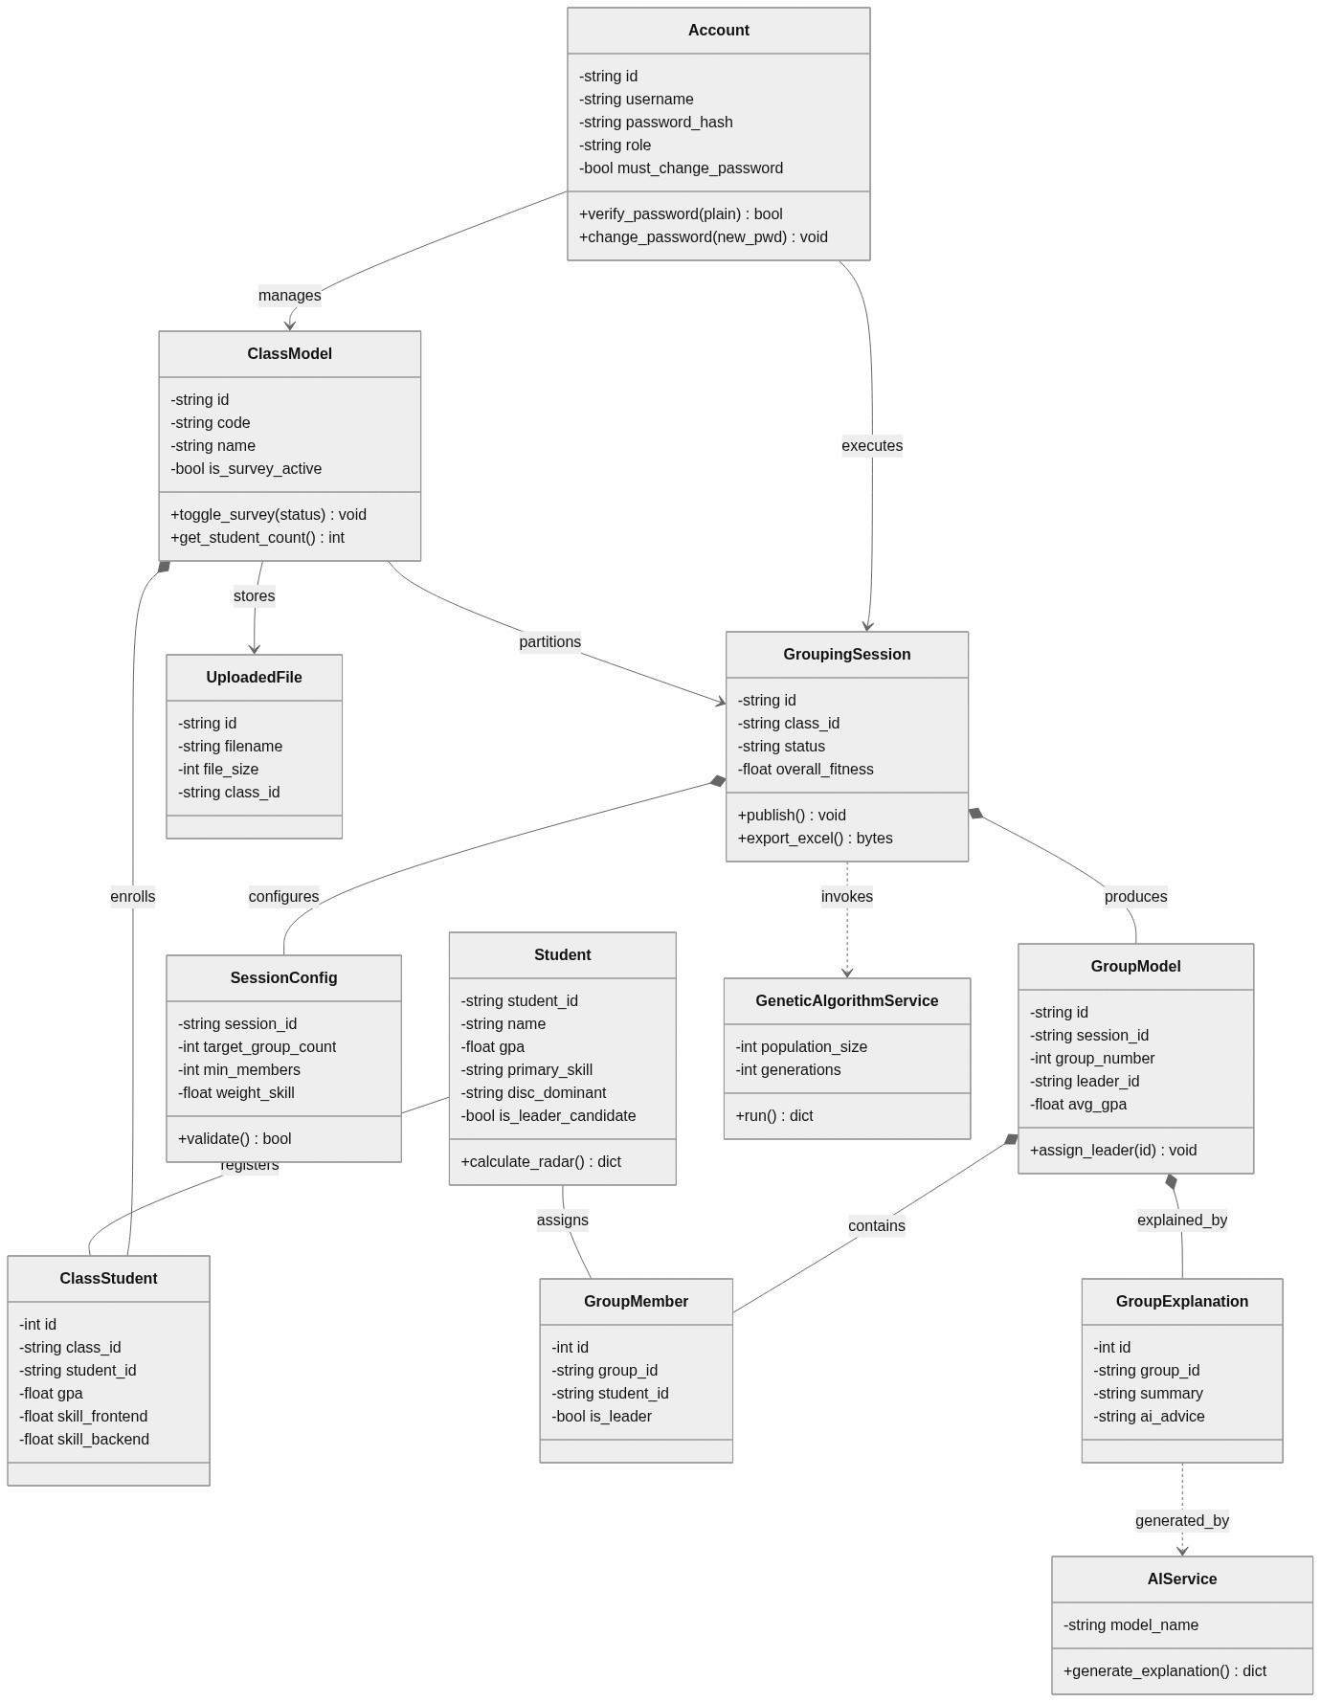
Hình 3.1: Sơ đồ Lớp (Class Diagram) Chi Tiết Cấu Trúc Các Tầng Thực Thể & Dịch Vụ NOVIARA
3.2. Bảng Đặc Tả Thuộc Tính & Phương Thức Của Các Lớp Cốt Lõi
Tên Lớp (Class Name) | Thuộc Tính Chính (Attributes) | Phương Thức Cốt Lõi (Methods) | Quan Hệ Với Lớp Khác
Account | - id: str  - username: str  - password_hash: str  - role: str  - must_change_password: bool | + verify_password(plain): bool  + change_password(new_pwd): void  + to_dict(): dict | 1 - N với ClassModel  1 - N với GroupingSession
ClassModel | - id: str  - code: str  - name: str  - is_survey_active: bool  - lecturer_id: str | + toggle_survey(status): void  + get_student_count(): int  + get_submission_count(): int | N - 1 với Account  1 - N với ClassStudent  1 - N với GroupingSession
Student | - student_id: str  - name: str  - gpa: float  - primary_skill: str  - disc_dominant: str  - is_leader_candidate: bool | + calculate_radar_profile(): dict  + get_dominant_trait(): str  + update_skills(skills): void | 1 - N với ClassStudent  1 - N với GroupMember  1 - N với SurveySubmission
GroupingSession | - id: str  - class_id: str  - status: str  - overall_fitness: float  - execution_time_ms: int | + publish(): void  + unpublish(): void  + calculate_summary(): dict  + export_excel(): bytes | N - 1 với ClassModel  1 - 1 với SessionConfig  1 - N với GroupModel
SessionConfig | - session_id: str  - target_group_count: int  - min_members: int  - max_members: int  - weights: dict  - constraints: dict | + validate(): bool  + get_fitness_weights(): tuple  + to_ga_chromosome_spec(): dict | 1 - 1 với GroupingSession
GroupModel | - id: str  - session_id: str  - group_number: int  - leader_id: str  - avg_gpa: float  - compatibility_score: float | + assign_leader(student_id): void  + recalculate_metrics(): void  + get_members(): list | N - 1 với GroupingSession  1 - N với GroupMember  1 - 1 với GroupExplanation
GeneticAlgorithmService | - population_size: int  - generations: int  - mutation_rate: float  - crossover_rate: float | + initialize_population(): list  + evaluate_fitness(ind): float  + pmx_crossover(p1, p2): tuple  + swap_mutate(ind): void  + run(): dict | Sử dụng Student, SessionConfig, tạo ra GroupModel
AIService | - client: genai.Client  - model_name: str  - fallback_enabled: bool | + generate_explanation(group_data): dict  + analyze_synergy(disc_list): str  + rule_based_fallback(group): dict | Sử dụng GroupModel, tạo ra GroupExplanation
4. Mô Hình Hóa Trình Tự (Sequence Diagrams)
Sơ đồ Trình tự mô tả tương tác động theo trục thời gian giữa các đối tượng trong 7 kịch bản nghiệp vụ then chốt:
4.1. Sơ Đồ Trình Tự 1: Đăng Nhập & Xác Thực Mật Khẩu PBKDF2 (Seq-01)
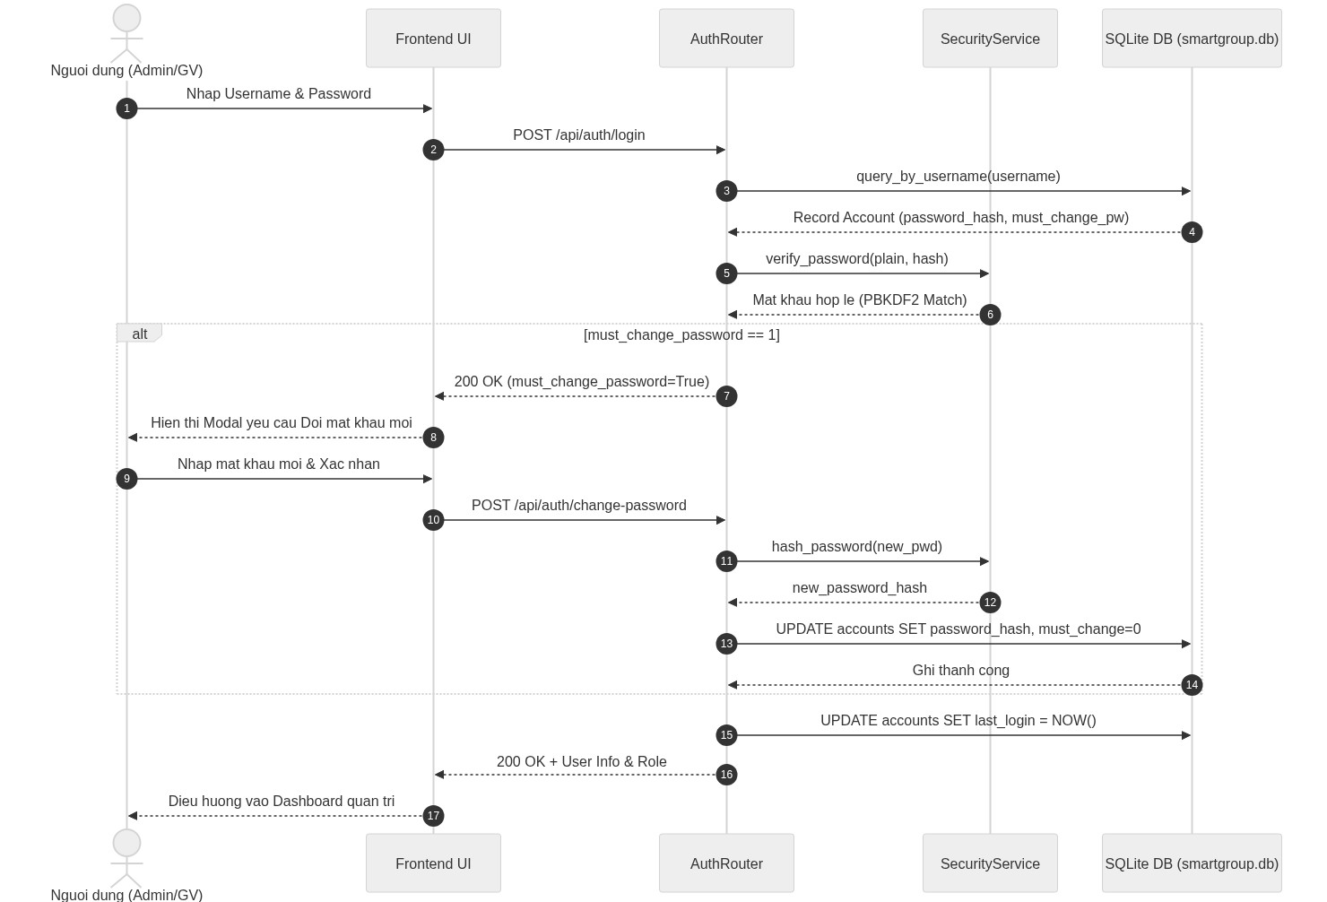
Hình 4.1: Sơ đồ Trình tự Đăng nhập & Xác thực Mật khẩu PBKDF2 (Seq-01)
4.2. Sơ Đồ Trình Tự 2: Nạp Danh Sách Sinh Viên Excel & Lưu Vết Tệp (Seq-02)
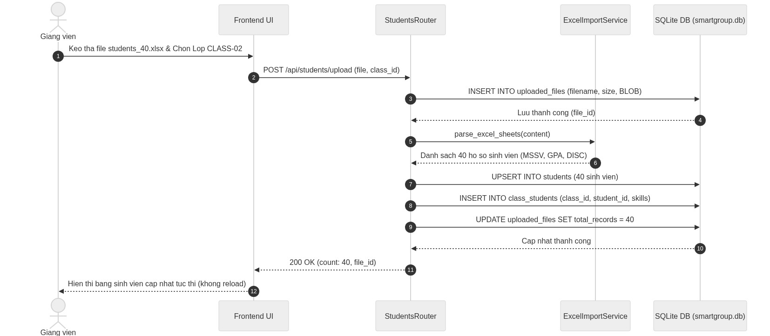
Hình 4.2: Sơ đồ Trình tự Nạp Danh Sách Sinh Viên Excel & Lưu Vết Tệp (Seq-02)
4.3. Sơ Đồ Trình Tự 3: Sinh Viên Làm Khảo Sát DISC & Tính Điểm (Seq-03)
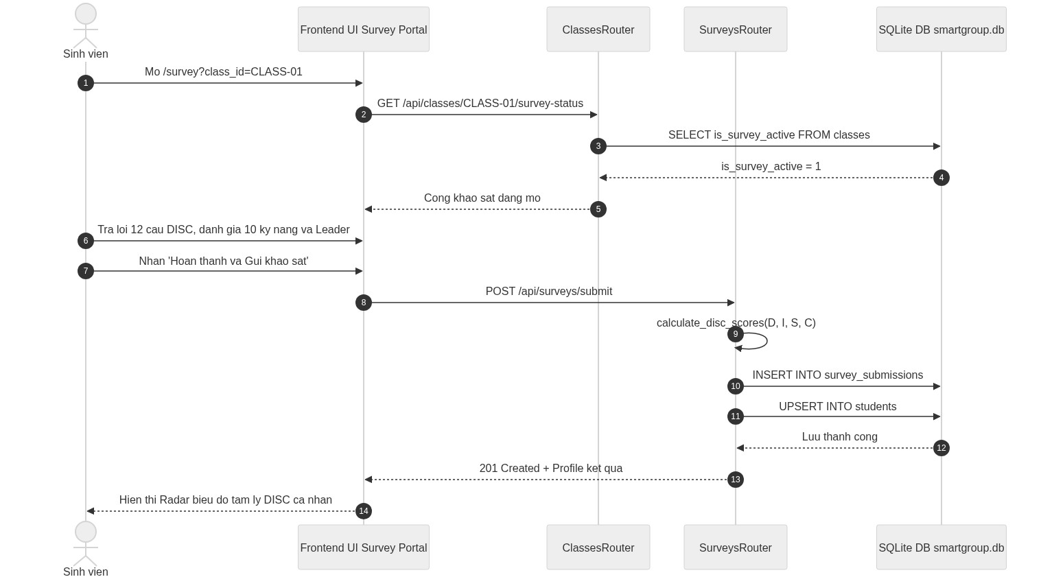
Hình 4.3: Sơ đồ Trình tự Sinh Viên Làm Khảo Sát DISC & Tính Điểm (Seq-03)
4.4. Sơ Đồ Trình Tự 4: Phân Nhóm Bằng Giải Thuật Di Truyền GA (Seq-04)
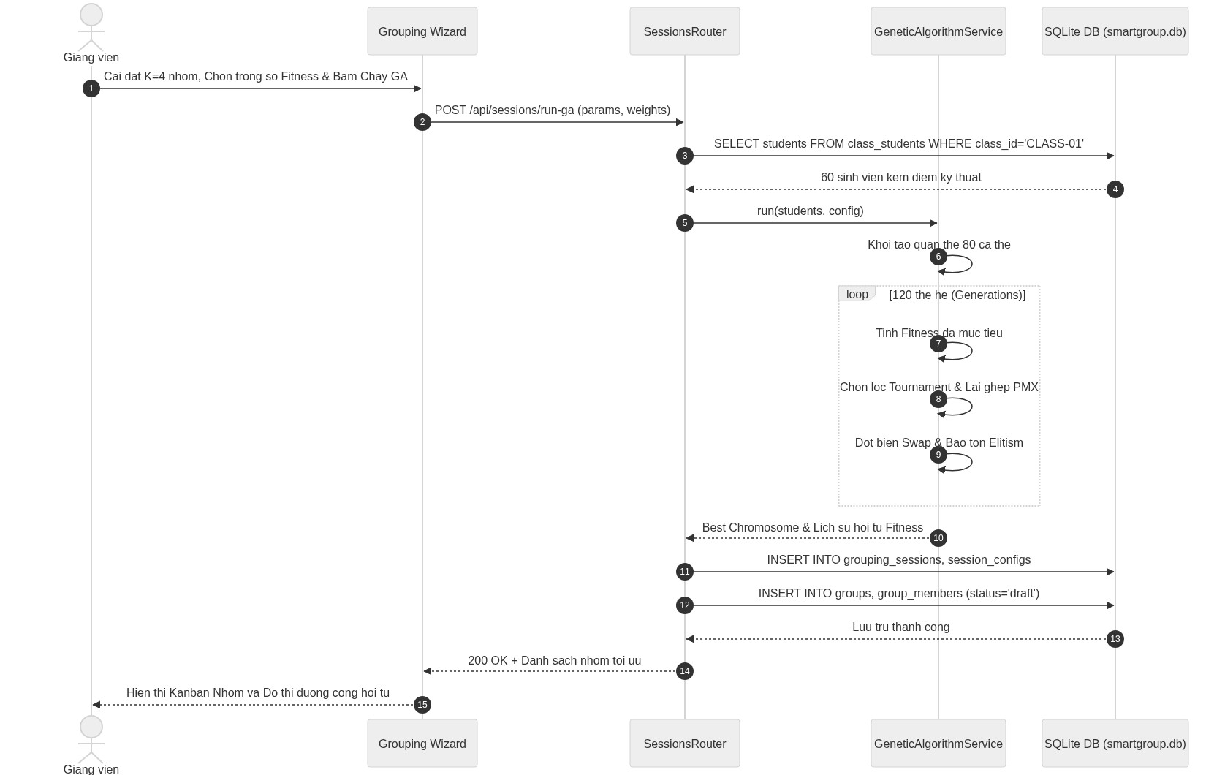
Hình 4.4: Sơ đồ Trình tự Phân Nhóm Bằng Giải Thuật Di Truyền GA (Seq-04)
4.5. Sơ Đồ Trình Tự 5: Giảng Viên Bổ Nhiệm / Đổi Trưởng Nhóm (Seq-05)
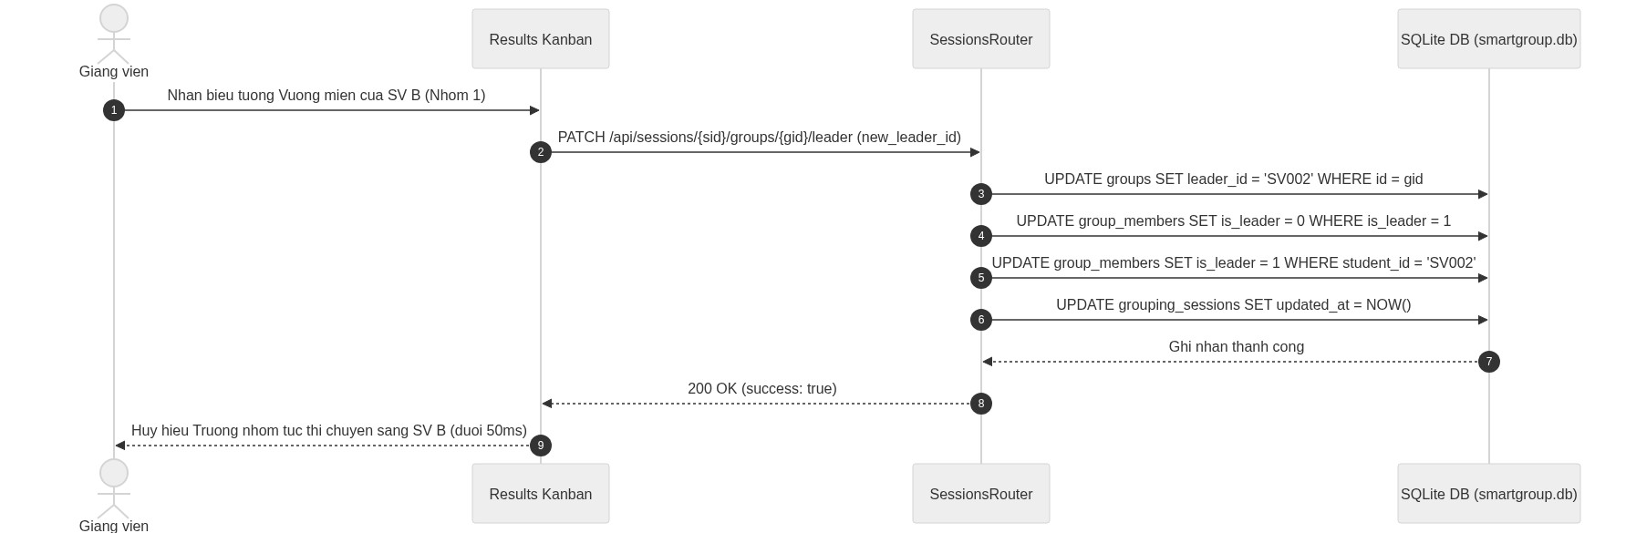
Hình 4.5: Sơ đồ Trình tự Giảng Viên Bổ Nhiệm / Đổi Trưởng Nhóm (Seq-05)
4.6. Sơ Đồ Trình Tự 6: Tham Vấn Trợ Lý Sư Phạm Google Gemini AI (Seq-06)
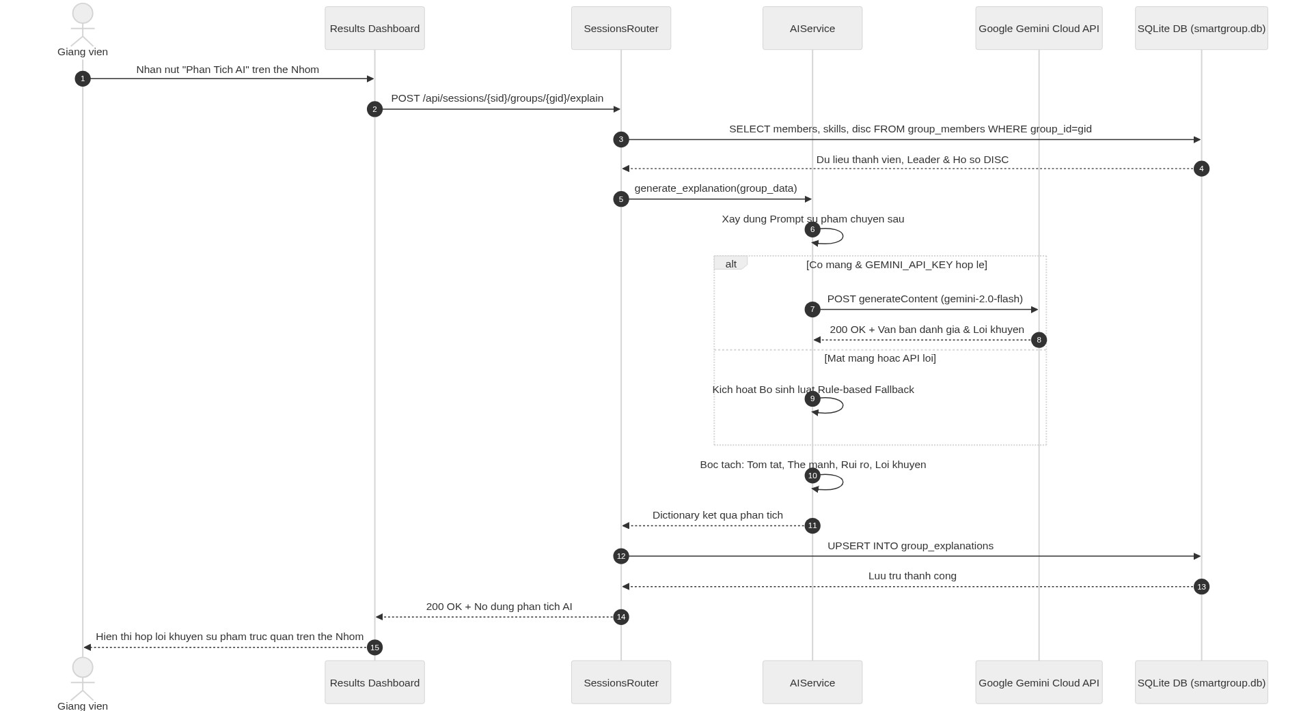
Hình 4.6: Sơ đồ Trình tự Tham Vấn Trợ Lý Sư Phạm Google Gemini AI (Seq-06)
4.7. Sơ Đồ Trình Tự 7: Công Bố Kết Quả Qua SSE & Tra Cứu Theo MSSV (Seq-07)
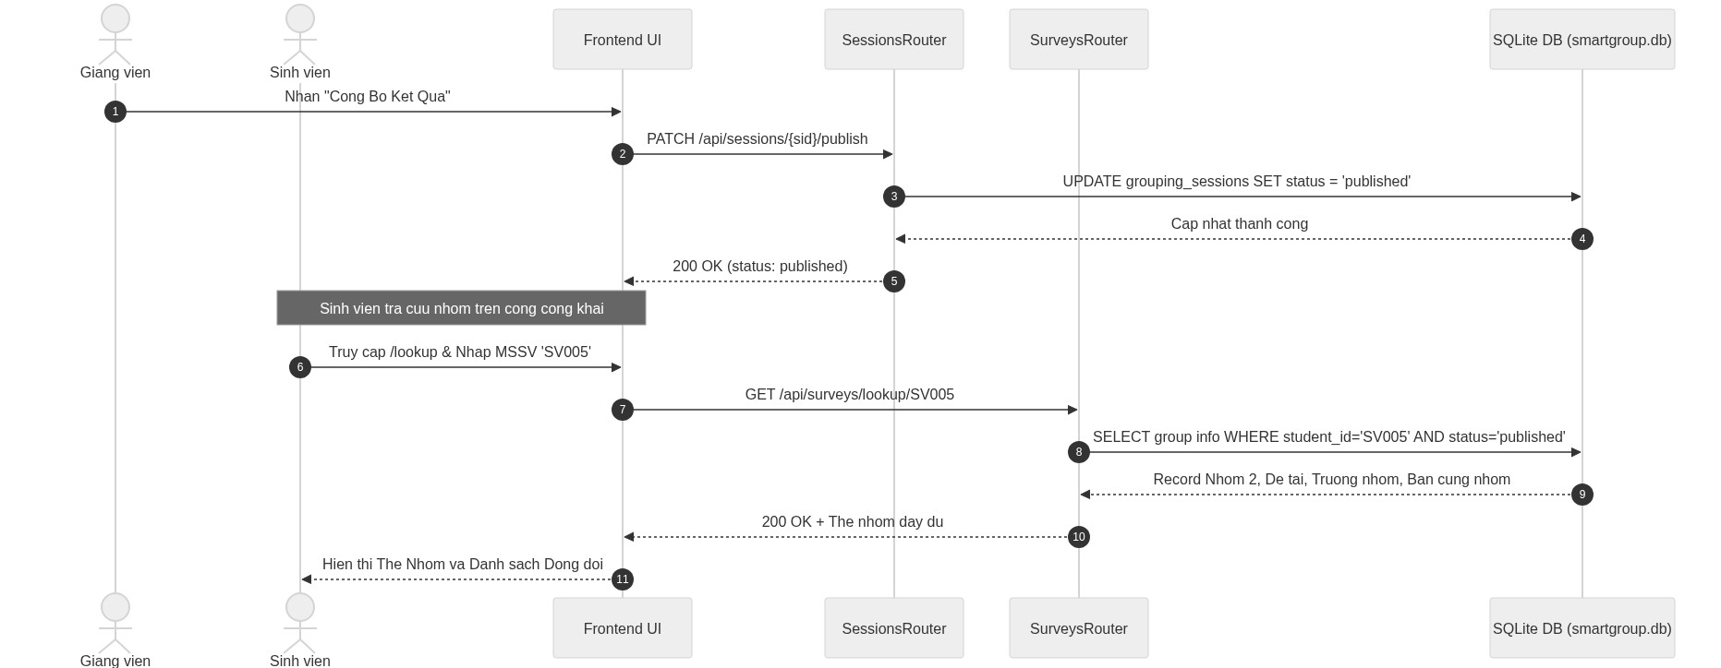
Hình 4.7: Sơ đồ Trình tự Công Bố Kết Quả Qua SSE & Sinh Viên Tra Cứu (Seq-07)
5. Mô Hình Hóa Hoạt Động (Activity Diagrams)
Sơ đồ Hoạt động mô tả luồng điều khiển nghiệp vụ, các điều kiện rẽ nhánh và các bước xử lý thuật toán song song:
5.1. Sơ Đồ Hoạt Động Quy Trình Phân Nhóm Nghiệp Vụ Toàn Trình (End-to-End Workflow)
Mô tả toàn bộ chu trình từ đăng nhập, nạp dữ liệu, khảo sát, chạy GA, duyệt sư phạm đến xuất bản kết quả:
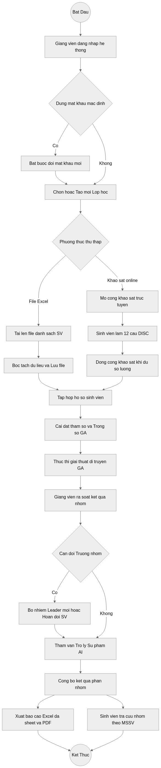
Hình 5.1: Sơ đồ Hoạt Động Quy Trình Phân Nhóm Nghiệp Vụ Toàn Trình (Act-01)
5.2. Sơ Đồ Hoạt Động Lõi Thuật Toán Di Truyền Đa Mục Tiêu (GA Genetic Pipeline)
Mô tả chi tiết các bước tiến hóa: Khởi tạo, Tính Fitness, Tournament Selection, Lai ghép PMX, Đột biến Swap, Elitism:
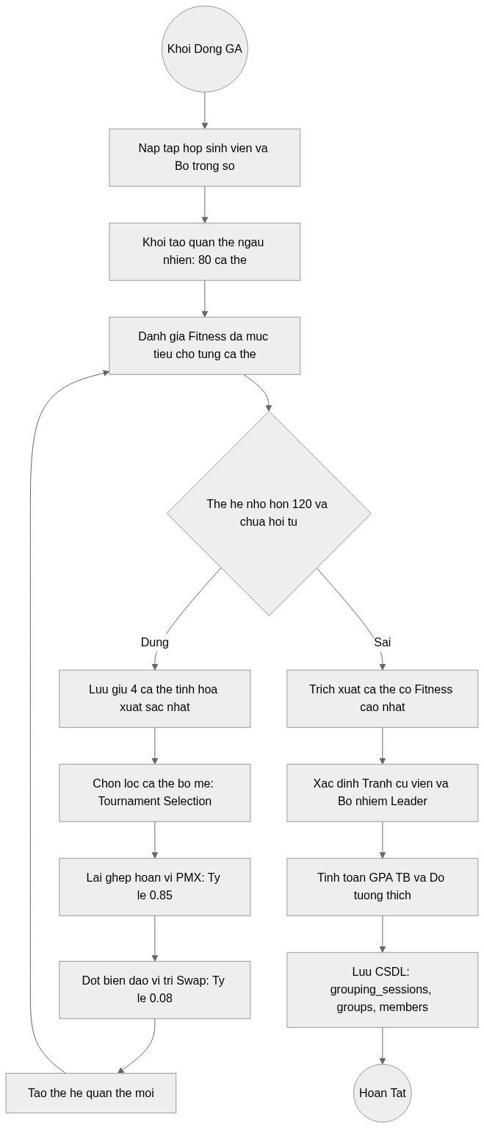
Hình 5.2: Sơ đồ Hoạt Động Lõi Thuật Toán Di Truyền Đa Mục Tiêu (Act-02)
5.3. Sơ Đồ Hoạt Động Quy Trình Làm Bài Khảo Sát DISC Trực Tuyến (Online Survey Flow)
Mô tả quy trình sinh viên điền thông tin, trả lời 12 câu tình huống DISC, tự đánh giá 10 kỹ năng và tính điểm:
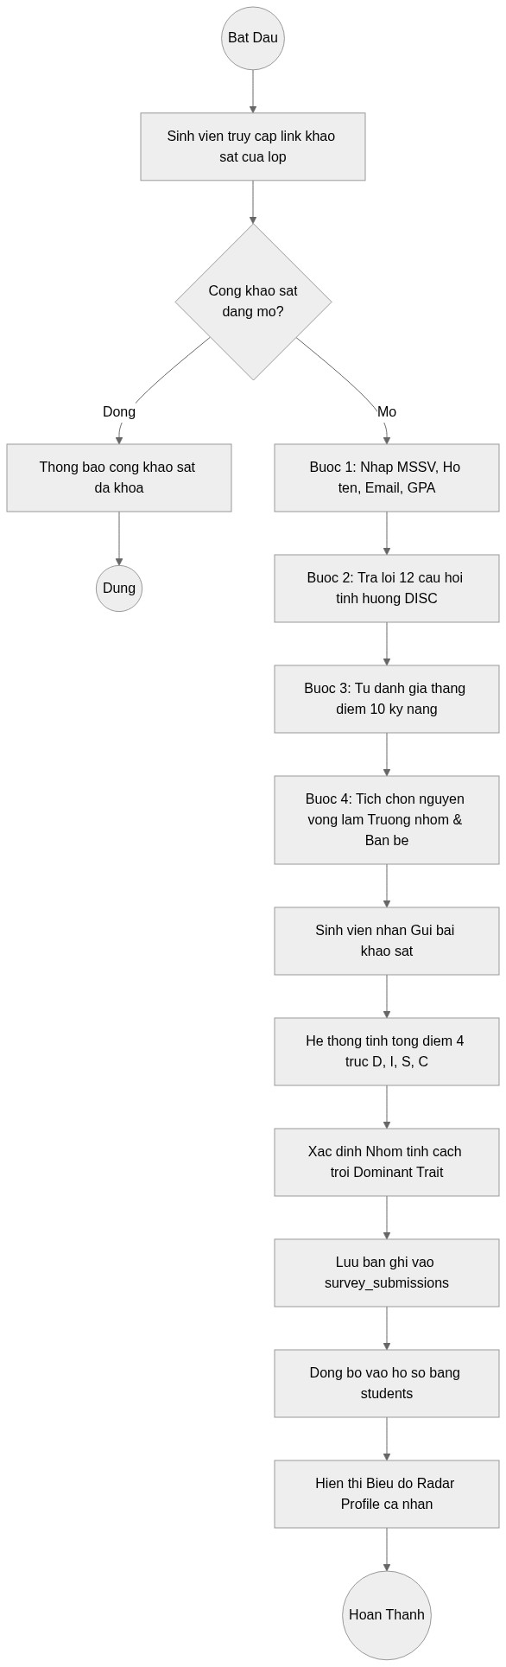
Hình 5.3: Sơ đồ Hoạt Động Quy Trình Khảo Sát DISC Trực Tuyến & Tính Điểm (Act-03)
6. Mô Hình Hóa Trạng Thái (State Machine Diagrams)
Sơ đồ Máy trạng thái mô tả vòng đời và các biến chuyển trạng thái của các thực thể trọng tâm theo sự kiện tác động:
6.1. Sơ Đồ Trạng Thái Vòng Đời Của Phiên Phân Nhóm (Grouping Session Lifecycle)
Mô tả biến chuyển giữa các trạng thái: Draft (Bản nháp) <-> Published (Công bố) -> Archived (Lưu trữ lịch sử):
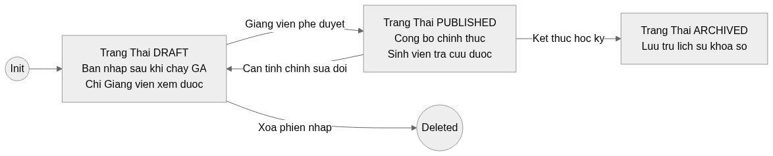
Hình 6.1: Sơ đồ Trạng Thái Vòng Đời Của Phiên Phân Nhóm (State-01)
6.2. Sơ Đồ Trạng Thái Cổng Khảo Sát Lớp Học Phần (Class Survey Portal Lifecycle)
Mô tả các trạng thái: Closed (Đóng) <-> Active (Mở nhận bài) -> Grouped (Đã hoàn tất phân nhóm):
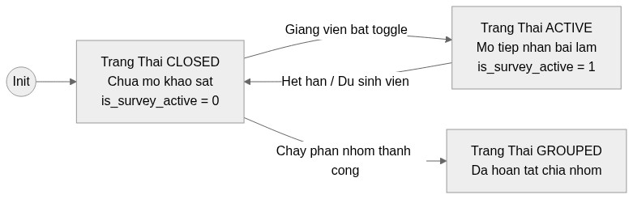
Hình 6.2: Sơ đồ Trạng Thái Cổng Khảo Sát Lớp Học Phần (State-02)
7. Mô Hình Cơ Sở Dữ Liệu & Thực Thể Quan Hệ (ERD Diagram)
Cơ sở dữ liệu SQLite của hệ thống NOVIARA (backend/data/smartgroup.db) tuân thủ nghiêm ngặt dạng chuẩn 3 (3NF). Dưới đây là sơ đồ thực thể quan hệ tổng thể (Master ERD) và sơ đồ luồng dữ liệu CSDL toàn diện:
7.1. Sơ Đồ Thực Thể Quan Hệ CSDL Tổng Thể 13 Bảng (Master ERD)
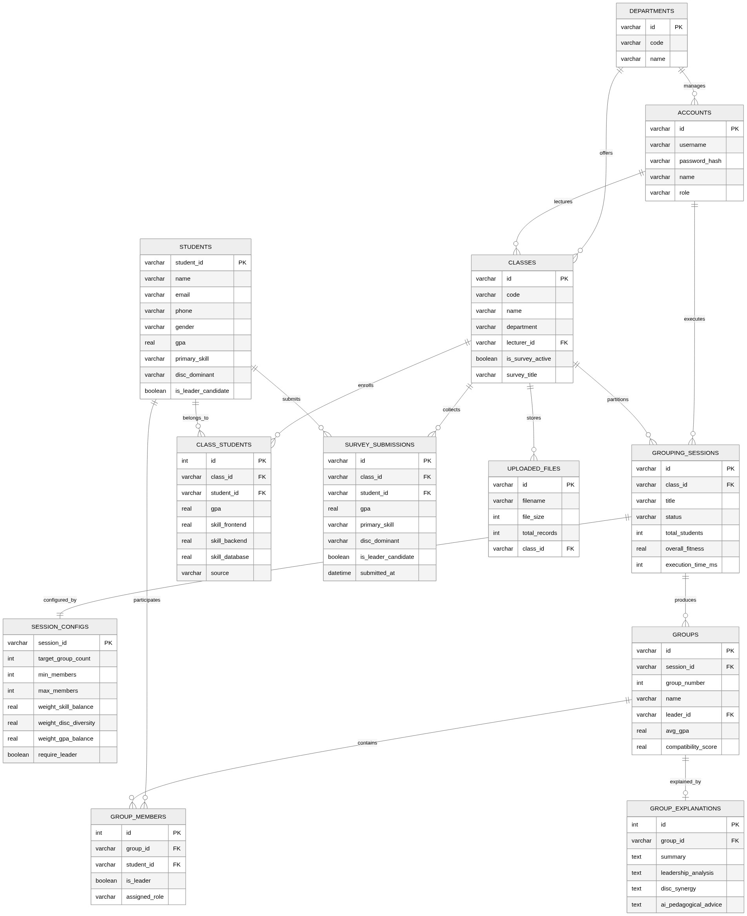
Hình 7.1: Sơ đồ Thực thể Quan hệ CSDL Tổng Thể 13 Bảng (Master ERD 3NF)
7.2. Sơ Đồ Mạng Lưới Ràng Buộc Khóa Ngoại & Lan Truyền (Foreign Key Cascading Network)
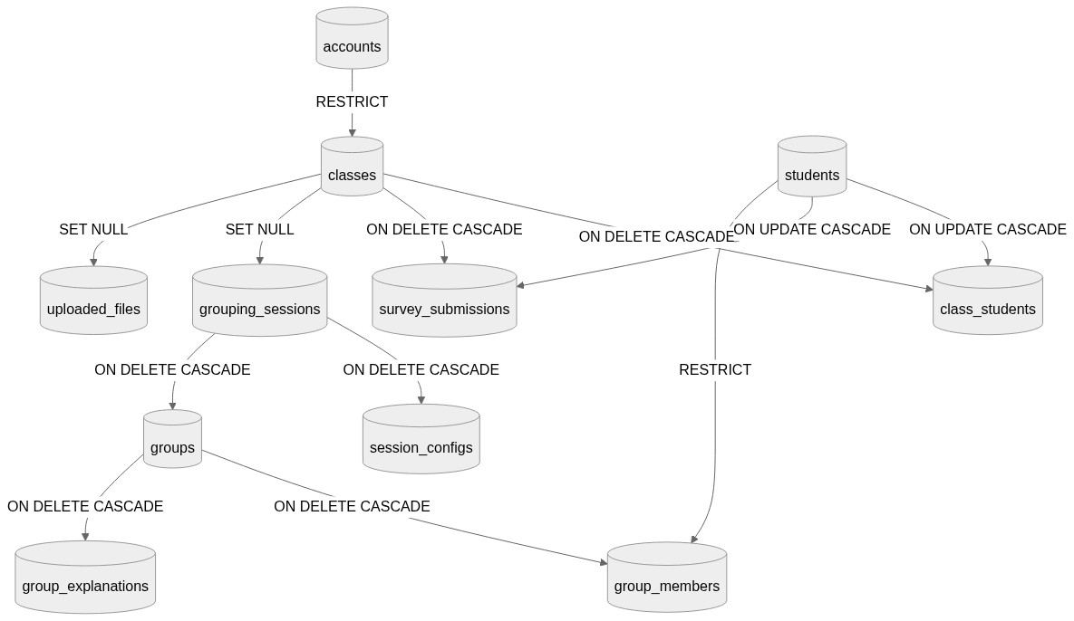
Hình 7.2: Sơ đồ Mạng Lưới Ràng Buộc Khóa Ngoại & Lan Truyền (CASCADE, RESTRICT, SET NULL)
7.3. Sơ Đồ Luồng Dữ Liệu CSDL Toàn Diện (Database Data Flow Diagram)
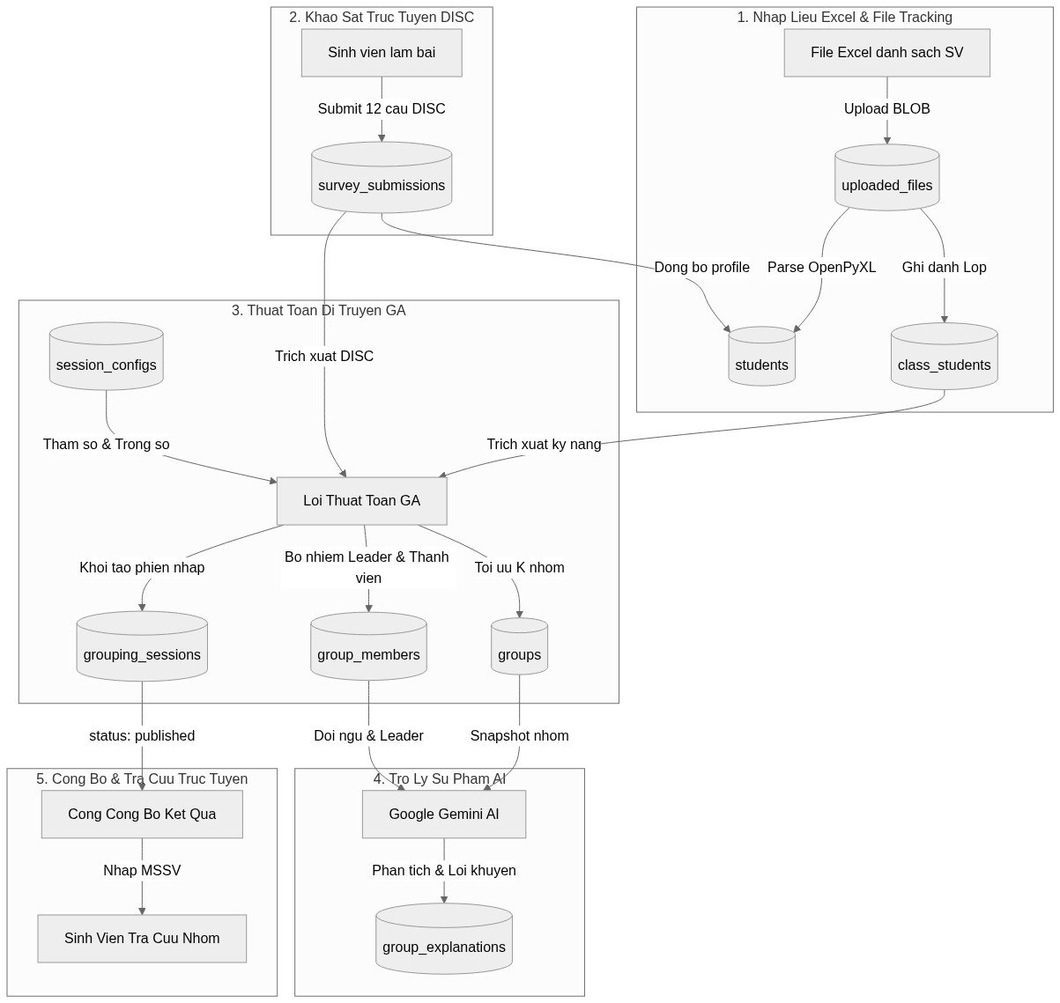
Hình 7.3: Sơ đồ Luồng Dữ Liệu CSDL Toàn Diện Từ Nạp Tệp Đến Tra Cứu Công Khai

